【2018第十二屆兩岸大學生青海‧走進可可西里活動】

一、活動名稱：第十二屆兩岸大學生青海‧走進可可西里活動
二、活動宗旨：中華青年交流協會為促使兩岸青年對於彼此的文化與生活有著更深刻的體驗，特接受大陸青海省對台事務辦公室的委託，邀請台灣30名大學生赴青海省參訪，與青海大學學生共同參加「第十二屆兩岸大學生青海‧走進可可西里活動」活動，本活動側重於高原環境保護與少數民族文化體驗，並藉由攝影及戶外運動拉進兩岸學生的距離，期待透過十天的行程，讓台灣的同學了解大陸青海省的經濟發展，與多元、豐富的人文特色。
三、活動特色
- 自然名勝之行－青海湖、察爾汗鹽湖、可可西里、索南達杰藏羚羊保護站
- 人文風土之行－藏醫藥文化博物館、光伏電站、原子城紀念館、王洛賓音樂藝術館
- 友誼長存之行－兩岸學生素質拓展活動、攝影比賽
四、活動日期：2018年7月12日(二)至7月21日(四)，共十天九夜
五、邀請對象：邀請年滿18～25歲對少數民族文化有高度興趣，熱愛攝影及戶外活動之臺灣學生，不限科系均可報名，共30名。
六、活動費用：新台幣28,500元整 (含往返機票費、保險費、行政聯絡費，在西安一晚的住宿費，不包含證照費。在青海省期間的食宿費用由主辦單位負擔)。
七、主辦單位：台灣－中華青年交流協會；大陸－青海省政府對台事務辦公室。
八、報名方式及相關說明：
（一）報名程序：報名日期即日起至6月4日止，有意參加者請於截止日期前完成以下手續。
- 前往本會官網活動專頁按「請點我報名」進行網路報名（http://www.cyio.org.tw）
- 請於本會官網下載「家長同意書」列印簽妥，將文件掃描或拍照上傳至線上報名系統。
- 本會將於學員報名後三日內以電子郵件通知是否錄取，請注意電子信箱。並請於通知後之三日內繳交活動費用，逾期繳費視同放棄。。
(二)為避免作業困擾，報名參加之團員必須全程參與，團進團出，若無法配合請勿報名。
(三)擬於六月底舉辦行前說明會，請務必撥空出席(時間、地點另行通知)。
九、聯絡資料
聯絡單位：中華青年交流協會－吳旻芳專員／電子信箱：cyio97984955@gmail.com
連絡電話：02-2936-7762、02-2936-4353／傳真號碼：02-8661660１／本會官網：www.cyio.org.tw
活動行程表

時間 | 活動內容 | 住宿
7月12日 | 抵達西寧 | 西寧
7月13日 | 上午：開幕式、校園活動  下午：參觀藏醫藥文化博物館 | 西寧
7月14日 | 上午：大通鷂子溝拓展活動  下午：赴海北參觀原子城、王洛賓音樂紀念館 | 海晏
7月15日 | 上午：青海湖采風  下午：赴共和參觀光伏電站  晚上：篝火晚會 | 共和
7月16日 | 乘車赴格爾木，參觀察爾汗鹽湖 | 格爾木
7月17日 | 上午：赴索南達杰藏羚羊保護站  下午：聽取索南達杰藏羚羊保護站工作人員介紹野  生動物保護情況（捐贈、慰問等活動） | 格爾木
7月18日 | 乘車返回西寧 | 西寧
7月19日 | 上午：活動體會座談會  下午：參觀西寧市區  晚上：閉幕晚會暨攝影、視頻作品展播 | 西寧
7月20日 | 上午：搭機前往西安  下午：西安古城自由行 | 西安
7月21日 | 返回臺灣

註：住宿安排三~四星級飯店

航班安排
日期 | 城市／機場 | 航班 | 時間
7月12日 | 桃園-香港 | CX403 | 09:10-11:05
7月12日 | 香港-西安 | MU204 | 14:35-17:50
7月12日 | 西安-西寧 | MU2349 | 23:25-01:00
7月20日 | 西寧-西安 | MU2200 | 12:50-14:15
7月21日 | 西安-香港 | MU203 | 10:10-13:35
7月21日 | 香港-桃園 | CX470 | 17:45-19:40

【自然名勝之行－青海省簡介、青海湖、青藏高原】
一個人需要隱藏多少秘密
才能巧妙地度過一生
這佛光閃閃的高原
三步兩步便是天堂
卻仍有那麼多人
因心事過重而走不動 《六世達賴倉央嘉措》
----------------------------------------------------------------------------------------------------
01.位置環境
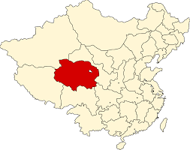
青海省位於中國西北部，全省均屬高原地區，平均海拔在3000米以上。青海簡稱「青」，因有全國最大的內陸鹹水湖青海湖而得名。青海歷史悠久，據地下出土的文物表明，它的歷史可追溯五六千年以前。青海是個多民族的省份，省內共有54個少數民族，占地區總人口的47%。世居的少數民族主要有藏、回、土、撒拉、蒙古族等，其中土族、撒拉族是青海獨有的少數民族。青海共轄2個地級市6個民族自治州。全省總人口573. 2萬。

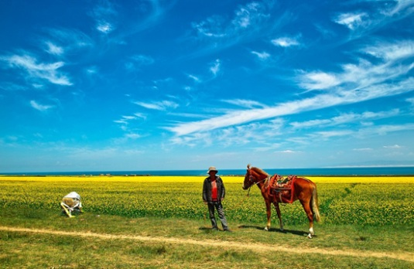
02.豐富的地理資源
全省面積72萬平方公里，僅次於新疆、西藏、內蒙古，居全國第4位。青海礦產資源非常豐富，已發現各類礦產134種。在已探明的礦藏儲量中有60個礦種居全國前10位。其中，居全國首位的有鋰礦、鍶（天青石）、氯化鎂鎂鹽、等9種。鹽湖資源、石油天然氣資源、有色金屬、黃金資源和非金屬礦產資源，在全國具有突出地位。
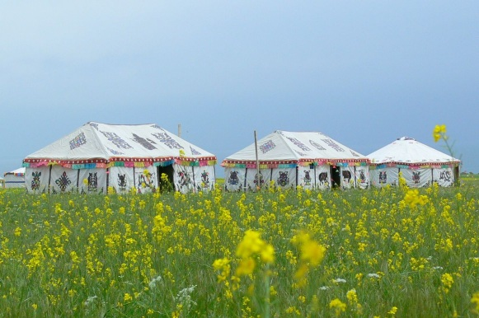
03.氣候特徵
青海是長江、黃河、瀾滄江的發源地，故有「江河源」之稱。全省水電資源豐富，有278多條較大的河流，水資源總量629.3億立方米。據勘測，水能儲量在1萬千瓦以上的河流就有108條，水量充沛。青海地處中緯度地帶，兼具了青藏高原、內陸乾旱盆地、黃土高原的三種地形地貌，彙聚了大陸性季風、內陸乾旱和青藏高原三種氣候形態。地區間溫度差異大，全省年平均氣溫為-5.6℃至8.6℃年均降水量15至750毫米。

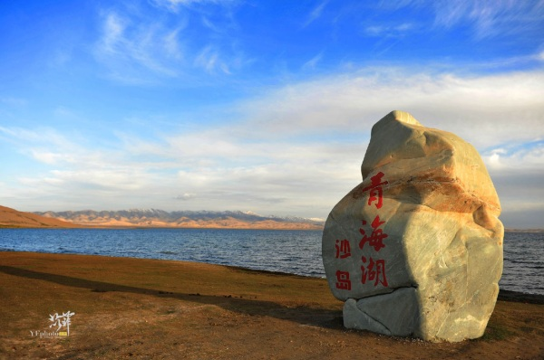
04.青海湖
青海湖，古稱為「西海」，又稱「鮮水」或「鮮海」。藏語叫做「錯溫波」，意思是「青色的海」；蒙古語稱它為「庫庫諾爾」，即「藍色的海洋」。漢代稱它為「仙海」，從北魏起才更名為「青海」。
青海湖位於青海省東北部的青海湖盆地內，既是中國最大的內陸湖泊，也是最大的鹹水湖，面積達4583平方公里。環湖周長360多公里，長105公里，寬63公里，比太湖大一倍還要多。最深處達38米，湖泊的集水面積約29661平方公里，湖面海拔3196米,比兩個東嶽泰山還要高。它浩瀚縹緲，波瀾壯闊，是大自然賜與青海高原的一面巨大寶鏡。

05.青藏高原
青藏高原，是東亞一個高原地區，它是世界上最高的高原，平均海拔高度4,500米(4000~5000公尺)，面積250萬平方公里，有「世界屋脊」，「雪域高原」，和「第三極」之稱。它是在中亞和西亞的一個巨大的高原，大部分在中國西部的西藏自治區和青海省，以及在印度查謨-克什米爾邦拉達克的一部分。 它從南向北延伸約1,000公里（620英里），從東到西延伸約2,500公里（1,600英里），總面積約250萬平方千米。中國境內之青藏高原，占全中國23%面積，位於北緯25°-40°和東經74°-104°之間。
地形上可分為藏北高原、藏南谷地、柴達木盆地、祁連山地、青海高原和川藏高山峽谷區等6個部分，包括中國西藏全部和青海、新疆、甘肅、四川、雲南的部分以及不丹、尼泊爾、印度、巴基斯坦、阿富汗、塔吉克斯坦、吉爾吉斯斯坦的部分或全部。
高原邊界，東為橫斷山脈，南、西為喜馬拉雅山脈，北為崑崙山脈。涵蓋國境有中國西藏自治區、青海省全境、新疆維吾爾自治區、甘肅省、四川省、雲南省部分，以及不丹、尼泊爾、印度的拉達克等地。

06.察爾汗鹽湖
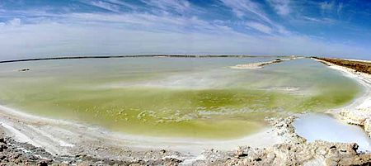
察爾汗鹽湖，是中國青海省西部的一個鹽湖，位於柴達木盆地南部，地跨格爾木市和都蘭縣，由達布遜湖以及南霍布遜、北霍布遜、澀聶等鹽池匯聚而成，總面積5856平方公里，是中國最大的鹽湖；格爾木河、柴達木河等多條內流河注入該湖。

07.行政中心
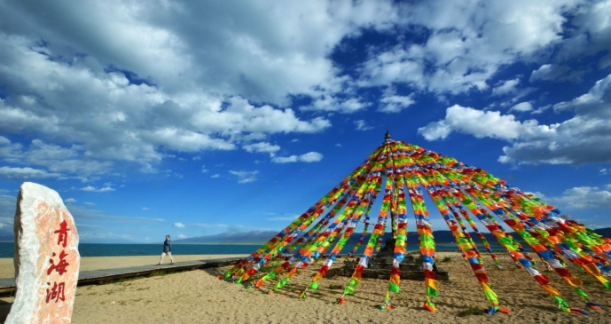
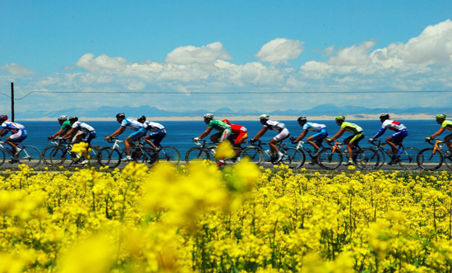
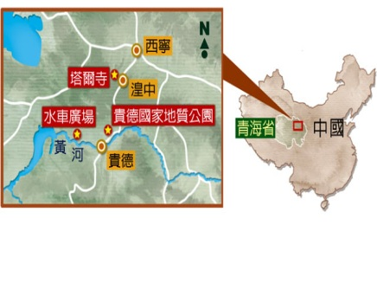
西寧市位於青海省東部農業區，是青海省省會，是全省政治、經濟、文化、科教、金融和商貿中心。現轄五區三縣，總面積7649平方公里，市區面積385.19平方公里，人口224.74萬。
西寧是一座有2100多年歷史的古城，在黃河支流湟水上游，四面環山，三川會聚，是黃土高原和青藏高原的結合部，是古「絲綢之路」的南路和「唐蕃古道」的經由之地。市區平均海拔2261米，年平均氣溫6.4℃，夏季平均氣溫18.3℃，冬無嚴寒，夏無酷暑，是天然的避暑勝地，被譽為「中國夏都」。

08.索南達杰藏羚羊保謢站
長江北源楚瑪爾河流域及周邊地區是中國目前最大一片無人區之一的可可西里。可可西里平均海拔4500米，是中國青藏高原特有野生動物藏羚羊、野犛牛、藏野驢等最集中的地區。近年由於非法偷獵者的大量湧入，野生動物的數量急劇減少，當地政府因經費不足，保護野生動物的範圍和力量也相當有限。1994年1月18日，治多縣西部工委書記索南達杰為保護藏羚羊，一人同18名偷獵者槍戰，英勇犧牲。
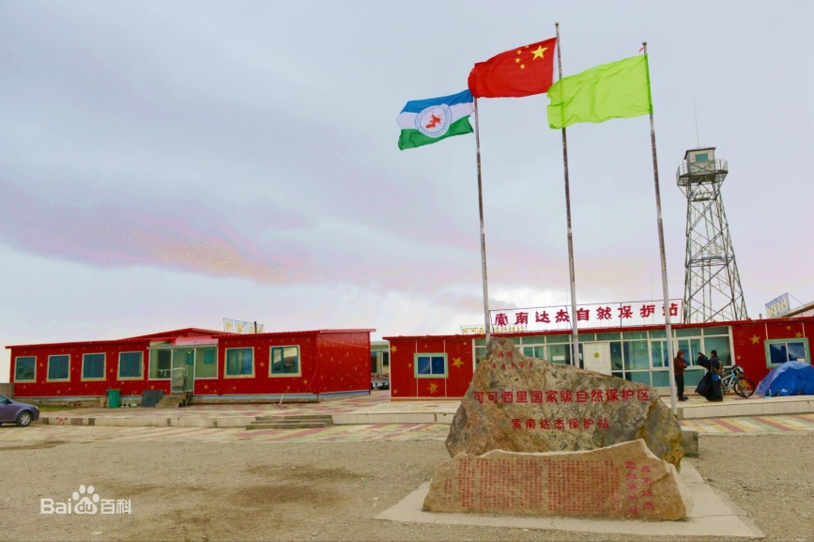
【人文風土之行－撒拉族、原子城紀念館、王洛賓音樂藝術館、藏醫藥文化博物館】

青海省是個多民族聚居的省份，主要有漢、藏、其他有回、蒙古、土、撤拉等全國所有56個民族中的54個。這塊土地不僅是西北遊牧民族的交匯處、藏傳佛教文化、伊斯蘭教文化融合交流的地區。也因此民族包容性很高，讓我們一同走進他們的日常，探索少數民族與當地生活交織的痕跡、體驗生活的智慧、品嘗獨特的高原美食。
---------------------------------------------------------------------------------------------------------------------------------
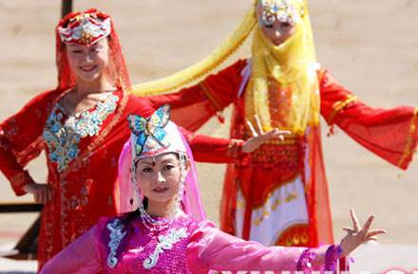
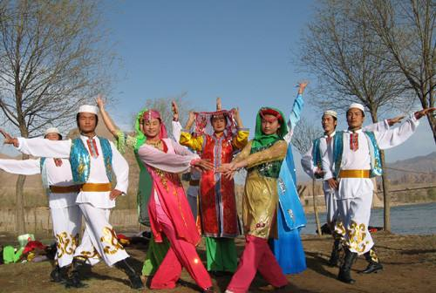
01.民族風情－撒拉族

撒拉族是中國信仰伊斯蘭教的少數民族之一，主要聚居在青海省循化撒拉族自治縣和化隆回族自治縣黃河谷地，以及甘肅省積石山保安族東鄉族撒拉族自治縣大河家鄉一帶。因自稱「撒拉爾」，簡稱「撒拉」而得名。伊斯蘭教是撒拉族的全民信仰，所以，宗教對其歷史發展和政治、經濟、文化等方面都有較深的影響。部分撒拉族散居於青海省的西寧市及黃南、海北、海西等州和甘肅省夏河縣、新疆維吾爾自治區烏魯木齊市、伊寧縣等地。

02.原子城紀念館
地點位於青海省海晏縣西海鎮。
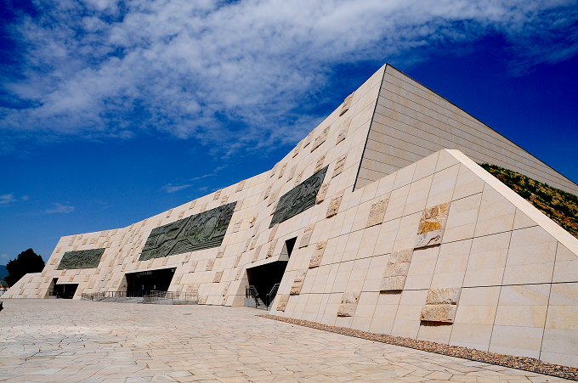
西海鎮是中國第一個核武器研製基地221廠的所在地。1987年，為了適應國際環境的變化，表明中國政府全面禁止和銷毀核武器，維護世界和平的意願，有關部門作出撤銷221廠的決定。1993年基地退役後移交地方政府，青海省將這裡命名為西海鎮，並確定為海北藏族自治州首府。2001年，青海原子城被國務院列為全國重點文物保護單位。
總投資8200多萬元，由紀念館、紀念園、爆轟試驗場、地下指揮中心、紀念碑等組成，占地12.1公頃。現在，彰顯不畏強暴、艱苦創業、勇攀登高峰的「兩彈精神」和「基地精神」的示範基地已建成開放。

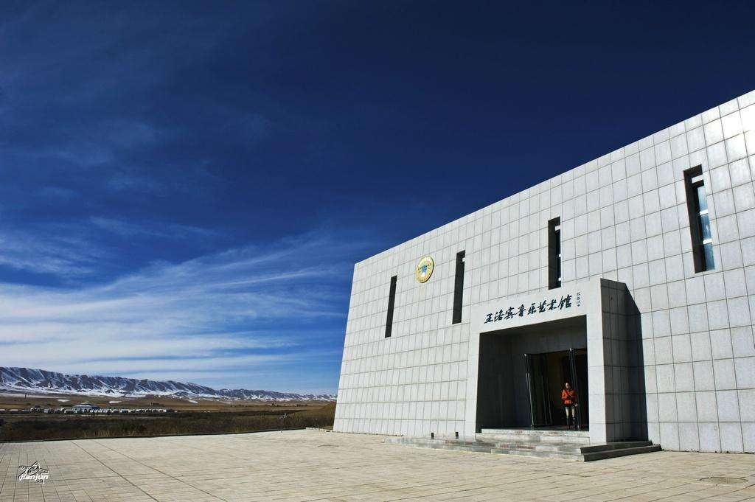
03.王洛賓音樂藝術館
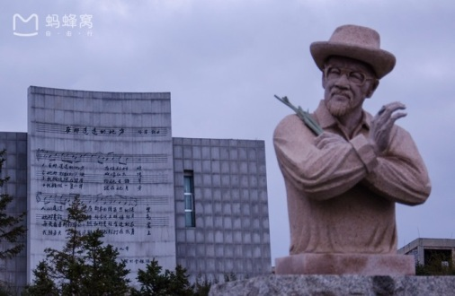
王洛賓，中國20世紀最負盛名的民族音樂家。他傳奇的一生都獻給了西部民歌事業，長達62年的音樂創作中搜集整理和創作了 1000多首廣為流傳的優秀民族音樂作品，是民族藝術寶庫的經典之作。其中《在那遙遠的地方》、《半個月亮爬上來》被譽為「二十世紀華人經典音樂作品」。他是第一位在聯合國高唱民歌的中國人，也是榮獲聯合國教科文組織頒發的「東西方文化交流特別貢獻獎」的首位華人音樂家。毫不誇張地說，當今世界凡是有華人的地方，就能聽到王洛賓歌曲的迷人旋律。
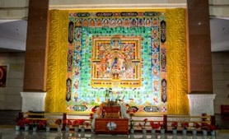
04.藏醫藥文化博物館
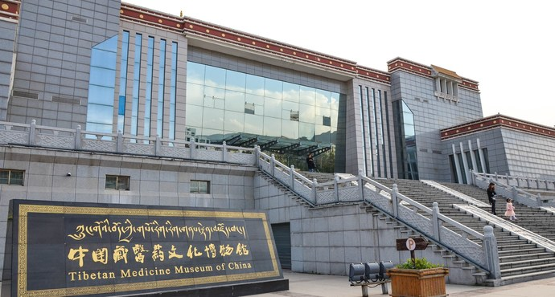
青海藏醫藥文化博物館整體結構共分三層。一、二層設有藏醫史、曼唐器械、古籍文獻、藏藥標本、天文曆算、彩繪大觀等六大展廳；負一層建有班智達藏藝展銷精品城。各大展廳根據不同的展示內容，通過環境再現、唐卡雕塑、文物展示、高科技類比等方式和手法，突出特點，各具風格，展示了中國藏醫藥文化博大精深的豐富內涵。

【友誼長存之行－兩岸學生素質拓展活動、攝影比賽、快閃活動】

佛說：「修百年才能同舟，修千世才能共枕」——那一隻只與我握過的手，那一隻只與我交換過的璀璨微笑，那一句句平淡的對話，我如何能夠像風吹過衣裙似的，把這些人淡淡地吹散，漠然地忘記？ 《三毛，撒哈拉的故事》
這幾天，我們將與青海民族大學的同學共同旅行，我們將一同用相機記錄山的壯闊、湖泊的清澈，還有讓你意想不到的探險活動。
---------------------------------------------------------------------------------------------------------------------------------

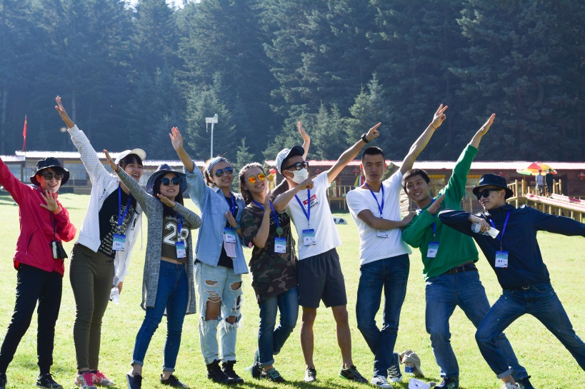
01.兩岸學生素質拓展活動

良好的團隊精神和積極進取的人生態度，是現代人應有的基本素質，通過設計獨特的富有思想性、挑戰性和趣味性的戶外活動，培訓人們積極進取的人生態度和團隊合作精神，是一種現代人和現代組織全新的學習方法和訓練方式。活動行程中將帶領兩岸學員進行素質拓展活動，一方面增加兩岸同學的互動與情誼，建立緊密的信任關係，一方面在活動中學員也能探知自己的人格特質，增加與團隊成員之間的合作與共識。

02.大美青海探秘藏族文化攝影比賽

邀請鼓勵兩岸學生拿起手中的相機與手機，在活動期間拍攝沿途的美麗風景，定格每個活動及參訪體驗時的精彩瞬間，每位學員繳交兩張照片參加比賽，主辦單位將邀請攝影專家進行評選，於活動結束的前一天公佈名次以及進行頒獎典禮。

